2017-2018学年江苏省仪征中学高二学业水平测试
历史学科模拟试卷
命题人：周万平 校对人：胡家珍
第Ⅰ卷 （选择题、判断题，共70分）
一、单项选择题：本大题30小题，每小题2分，共60分。在每小题列出的四个选项中，只有一项是最符合题目要求的。
1．“自殷以前，天子诸侯君臣之分未定也。……逮克殷践奄，灭国数十，而新建之国皆其功臣、昆弟、甥舅，本周之臣子……由是天子之尊，非复诸侯之长而为诸侯之君；……盖天子诸侯君臣之分始定于此。”这反映出分封制
A．血缘关系为唯一纽带 B．已实现权力高度集中
C．具有等级森严的特点 D．体现王权与神权结合
2．下面是某中学研究性学习小组在研究过程中使用的两张图片，从图一到图二的变化最突出的反映了
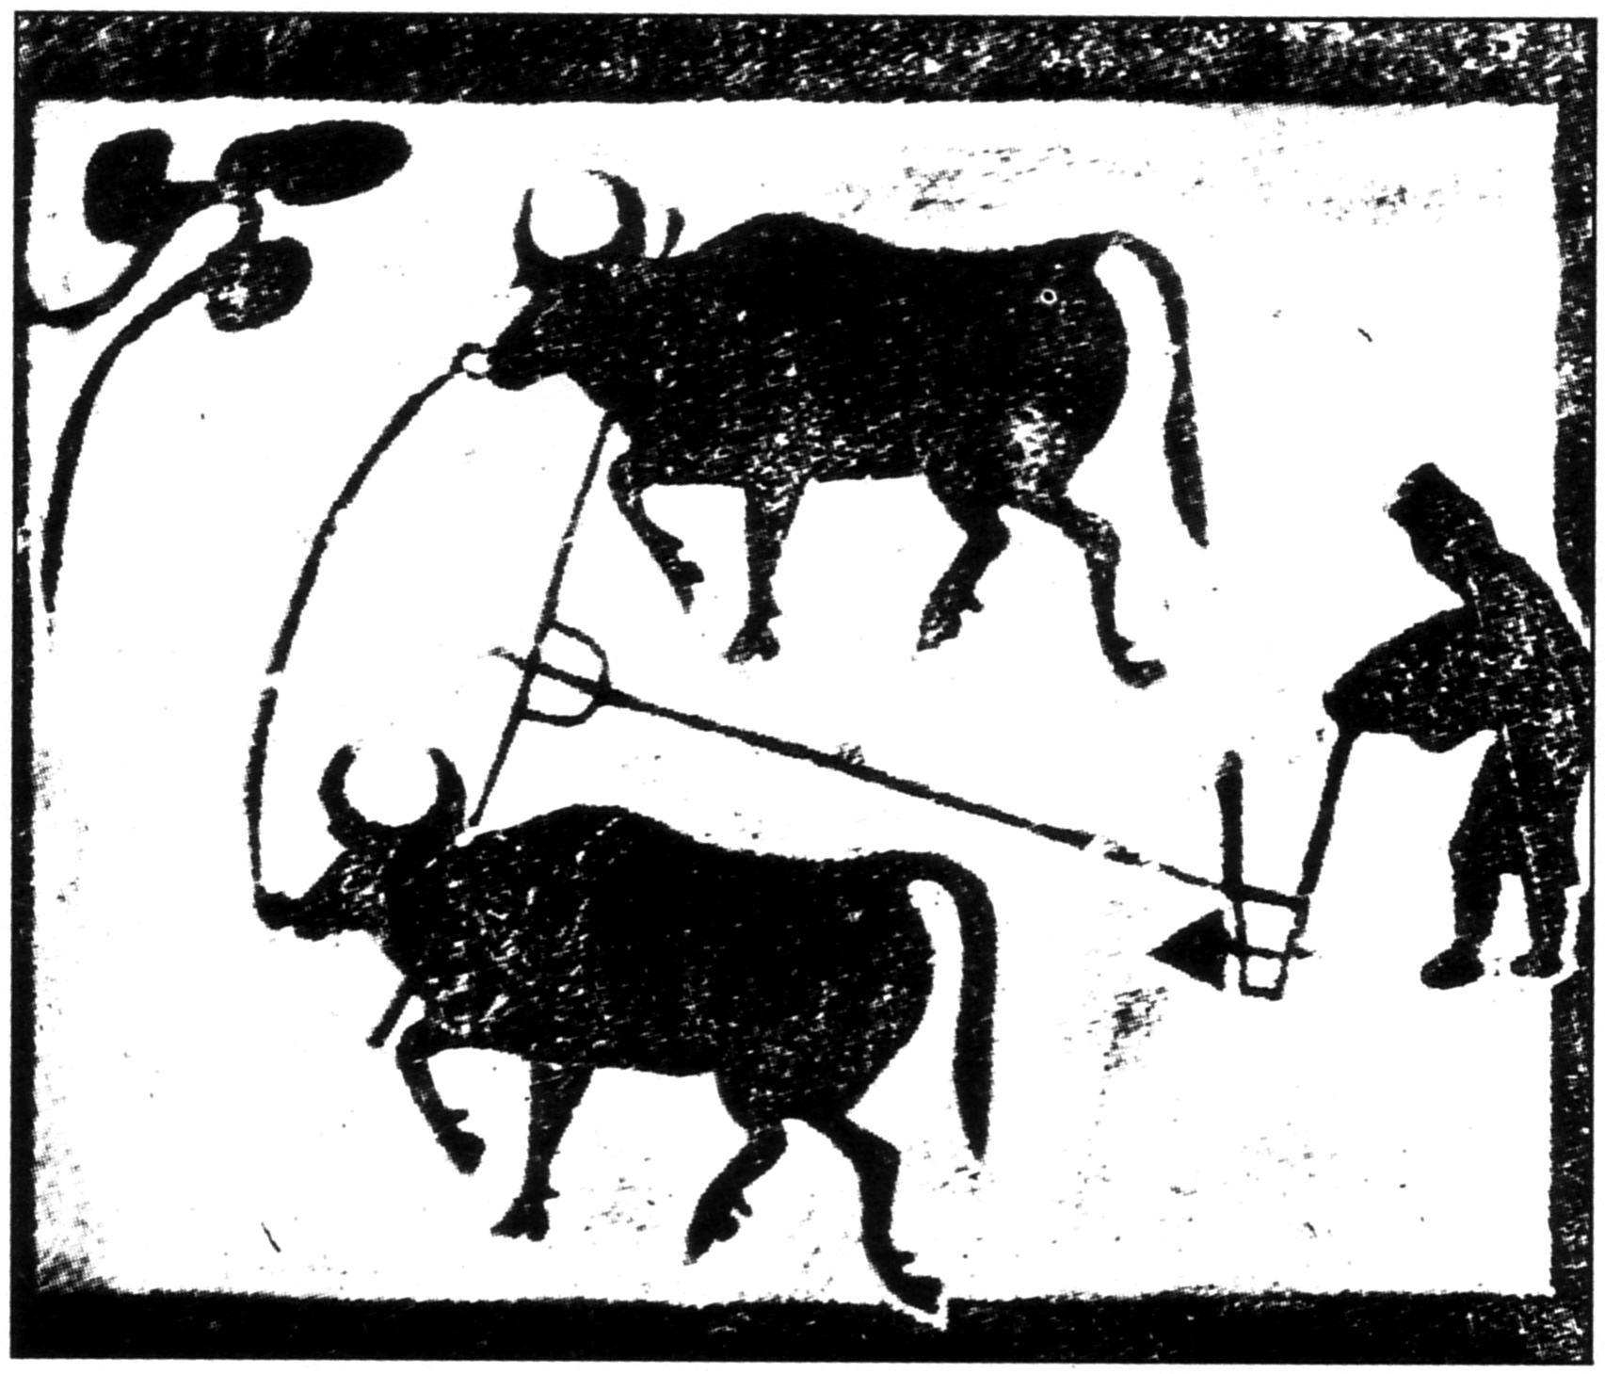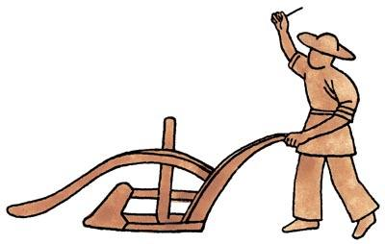
图一 图二
A．精耕细作技术的进步 B．提高了集体耕作效率
C．形成了封建自然经济 D．推动了耕犁技术普及
3．王定保在《唐摭言》中提到：“三百年来，科举之设，草泽望之起家，簪绂（喻显贵）望之继世。孤寒（贫寒）失之，其族馁（气馁、失望）矣；世禄失之，其族绝矣。”由此可知该制度
A．打破了贵族特权 B．加强了中央集权
C．提高了官员素养 D．实现了社会平等
4．“使原料多样化，还能化旧利废，取材方便，招高了植物纤维的质量，便于普遍推广，成为书写的不可或缺的材料”。这种工艺变革
A．造出中国最早的纸张 B．是由东汉的蔡伦改进的
C．为兴办太学创造了条件 D．奠定了雕版印刷的技术基础
5．元朝诗人杨维桢《盐商行》曰：“人生不愿万户侯，但愿盐利淮西头。人生不愿千金宅，但愿盐商千斛船……盐商本是贱家子，独与王侯埒富豪。”这反映出元朝
A．盐业发展促进社会结构变动 B．商业发展冲击传统思想观念
C．元朝出现了著名的商帮 D．商人社会地位堪比王侯将相
6.“在宰相制度的变革中，一个明显的趋势是宰相的人数增加，形成一种互相配合、互相制衡的集体权力，对皇权的制约有所加强”。以下最能体现这一趋势的是
A. 秦朝三公九卿制 B. 汉朝郡国并行制
C. 唐朝三省六部制 D. 元朝的行省制度
7．在近代中国，这场运动“只代表了非常肤浅的现代化尝试，其活动范围局限于火器、船舰、机器、通讯、开矿和轻工业，而没有开展任何仿效西方制度、哲学、艺术和文化的尝试。”属于这场运动的企业是
A．发昌机器厂 B．江南制造总局
C．大生纱厂 D．沈阳第一机床厂
8．“此次（占领北京与上次）大为不同，为时长达十三个月，采取报复性的、有系统的枪杀。”日本人植松良二现场报道说：“街市毁失十分之二三，妇女任人凌辱。联军将校率军士，公然大肆抢夺。金银珠玉自不必言，此外书画、古董……所获均属不少。……城中各处朝衣朝冠之男尸，凤冠霞帔、补服、红裙之女尸，触目皆是。”此处描述的战争是
A．鸦片战争 B．第二次鸦片战争
C．甲午中日战争 D．八国联军侵华战争
9．“中国固有的精神其实并未被共和二字所埋没，只有满人已经退席，和先前稍不同。”为冲破“固有的精神”，先进中国人采取的行动是
A．开展戊戌变法 B．发动辛亥革命
C．掀起新文化运动 D．传播马克思主义
10．下面两幅图片分别是1920年和1936年中国境内产业资本比例示意图，变化得益于
1920年中国境内产业资本比例 1936年中国境内产业资本比例
A．清政府放宽民间设厂的限制 B．欧洲列强暂时放松对中国的侵略
C．中华民国临时政府奖励实业 D．国民政府开展国民经济建设运动
11．中国国民党曾报告某一事件为“暴动”。它是一次以国民党名义对国民党的暴动，是中共走上布尔什维克武装夺取政权的案例。这件事是指
A．南昌起义 B．秋收起义 C．土地革命 D．红军长征
12．2017年5月5日，中国首款具有自主知识产权的干线民用飞机C919首飞成功，中国“大飞机梦”终于得以实现。近代以来，先进的中国人为了发展我国航空航天事业，付出了巨大的努力和代价，其中标志着我国航空事业开始的是
A．冯如制成中国首架飞机 B．“东方红一号”的成功发射
C．北京至天津航线的开通 D．“神舟五号”飞船升入太空
13．1876年，开设在上海虹口一带的西餐馆有“华人间亦往食焉”……到八九十年代，京津地区的西餐馆也相继开设，名声愈来愈大。翻阅当时的《大公报》，常可看到“品升楼”、“德义楼”“番茶馆”的广告，称它们专办“英法大菜”“请得巧手外国厨房精调西菜”。这表明
A. 餐饮行业完全走向西化 B. 国人普遍接受西式餐饮
C. 西餐经营者多为中国人 D. 西餐逐渐进入国民生活
14．抗日战争时期，毛泽东在延安为了中国革命的前途命运，呕心沥血，写了大量著作。据任世江先生统计，收录在《毛泽东选集》中的158篇文章中，有112篇是在这个时期写的。这些著作中最能代表毛泽东对中国革命历史进程作了详尽完整论述的文章是
A．《中国社会各阶级分析》 B．《论持久战》
C．《新民主主义论》 D．《星星之火可以燎原》
15．在解放战争的第二年，“把敌人这个既重要而又薄弱的战略后方，变成了解放军继续前进的战略基地，南可进退长江，威慑国民党统治的中心；西可直出汉水、大巴山，叩击川东门户。”这样的战略态势
A．揭开了渡江战役的序幕 B．出现在百团大战结束后
C．得益于千里挺进大别山的行动 D．表明国共战略决战的时机成熟
16．中共十九大明确指出：“中国特色社会主义进入新时代，我国社会主要矛盾已经转化为人民日益增长的美好生活需要和不平衡不充分的发展之间的矛盾。”在我国社会主义制度基本建立起来的形势下，提出国内主要矛盾的会议是
A．一届人大 B．中共八大 C．中共十二大 D．中共十三大
17．“新阶段统一战线的四大特征是空前的广泛性、巨大的包容性、鲜明的多样性和显著的社会性。”材料所体现的政治制度是
A．人民代表大会制度 B．政治协商制度
C．民族区域自治制度 D．基层民主制度
18．2017年12月14日，“乡愁诗人”余光中先生在台湾与世长辞。最早打破诗人乡愁，结束海峡两岸长期隔绝状态的是
A．台湾当局允许居民赴大陆探亲 B．台湾成立海峡交流基金会
C．中国人民解放军停止炮击金门 D．海峡两岸达成“九二共识”
19．下表为《1980-2008年中国进出口贸易总额及占国内生产总值（GDP）比重》，其中2000年以后出现大幅增长得益于
年份 | 1980 | 1985 | 1990 | 1995 | 2000 | 2005 | 2006 | 2007 | 2008
进出口总额（亿元） | 570 | 2067 | 5560 | 23500 | 39273 | 116922 | 140971 | 166740 | 179764
占GDP比重（%） | 12.5 | 22.9 | 29.8 | 38.7 | 39.6 | 63.8 | 66.5 | 64.8 | 59.8
A．上海浦东开发开放的直接推动 B．加入亚太经合组织的促进
C．社会主义市场经济体制的提出 D．加入世界贸易组织的推动
20．1988年12月6日，第43届联合国大会一致同意中国加入联合国维持和平行动特别委员会。自1990年至2017年7月，中国先后参加24项维和行动，累计派出3.5万余人的维和军事人员。目前，中国是联合国安理会常任理事国中派遣维和军事人员数量最多的国家，也是缴纳维和摊款最多的发展中国家。这表明中国
A．一贯坚持反霸维和的外交目标 B．不断完善独立自主的和平外交方针
C．坚持联合国为中心的多边外交 D．实行不结盟政策
21．“他以地域结合的体系取代了人身结合的体系。作为一种政治方式，它奠基于必须永久固定的地域、以及以此为基础的财产之上，这一体制通过地域来和它的公民打交道。……氏族或胞族的关系不再支配他作为一个公民的责任了。”这种变化始于
A．梭伦 B．克利斯提尼 C．伯利克里 D．苏格拉底
22．“从前，所谓的理想是崇尚清心寡欲，在一定程度上鄙弃尘世烦恼。此时，珍惜的倒还是尘世生活了。从前，贫穷备受尊敬……此时，对正当享有财富的赞颂声不绝于耳。”这一情形所出现的时代应是
A．文艺复兴时期 B．宗教改革时期
C．启蒙运动时期 D．工业革命时期
23．钱乘旦在《世界近现代史的主线是现代化》中指出英国“当转型的准备工作完成后，现代化的第一步是在政治领域首先迈出的，这就标志着现代化的开始。……一个人的绝对权力阻碍了国家的发展，不限制这种权力，国家便无法进步。” 符合该观点的表述是
A．通过《权利法案》 B．责任内阁制形成
C．君主“统而不治” D．1832年议会改革
24．2017年12月8日，全国各大影院争相上映纪念某位著名画家的影片。影片以这位画家的作品为原型，用动态油画的形式将“明晃晃的阳光，一望无垠的麦田，浩瀚璀璨的星空，黯淡无光的生活”，全部转化成色彩绚丽的画作。由此可推断该画家的创作风格属于
A．浪漫主义 B．现实主义
C．印象画派 D．现代主义
25．近年来，我国量子科学研究成绩斐然。……中国量子卫星首席科学家潘建伟院士更是因中国在量子通信和量子计算机上的突破，在2017年12月登上了《自然》杂志封面。一百多年前，首次提出量子假说的是
A．牛顿 B．爱因斯坦 C．伽利略 D．普朗克
26．20世纪三十年代，“资本主义经过他的手术，得到的不是死亡，而是变得比过去更强壮，并取得了新的生命。”这里“取得了新的生命”有关的是
A．开创国家对经济全面干预模式 B．建立“福利国家”并日趋完备
C．借鉴苏联模式，发展计划经济 D．推行新经济政策恢复国民经济
27．“他‘头脑简单地’尝试改变苏联共产党的结构，实行错误的农业政策，导致了他政治生命的终结。……政治局内的对手迫使他悄悄地提前退休。”材料中的“他”是
A．斯大林 B．赫鲁晓夫 C．勃列日涅夫 D．戈尔巴乔夫
28．1962年，“这一事件向超级大国提出了一个非常困难的问题：一个国家如何去使另一个国家相信，它在推行它的计划的时候不会走得太远；它的敌手如何才能确信，由于害怕爆发核战争，对方的这种威胁只不过是一种吓唬人的行为？”材料中“事件”
A．造成德国分裂 B．标志两极格局形成
C．引发朝鲜战争 D．反映两大阵营对峙
29．某国际金融组织2017年12月12日在巴黎发布公报说，为支持应对气候变化，该组织在2019年后将不再向石油和天然气勘探和开采项目提供贷款。同时表示，最贫穷国家的那些能让贫困人口受益、且符合《巴黎协定》要求的天然气项目仍将获得资金支持。据此判断该组织是
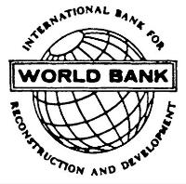
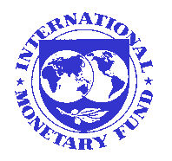

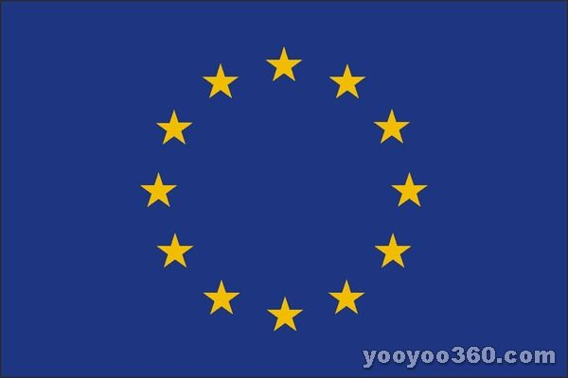

A．世界银行 B．国际货币基金组织 C．世界贸易组织 D．欧盟
30．2008年全球金融危机以来，部分国家贸易保护主义抬头，英国脱欧和特朗普当选，都在昭示民粹主义回归的强势抬头。全球化遭到了民粹主义的严重挑战。但是，“一带一路”建设和亚投行等“中国方案”、各种自由贸易区、2017年欧洲几场大选对民粹主义的胜利等等使我们不能盲目断言全球化退潮。据此
A．全球化已经遭遇重大失败 B．全球化进程并非一帆风顺
C．民粹主义可能取代全球化 D．“一超多强”会长期存在

二、判断题：判断正误，并在相应的方框内填涂，正确的涂A，错误的涂B。（本大题共5题，每小题2分，共10分）
31．黄宗羲是明清之际的进步思想家。他猛烈抨击君主专制制度，尖锐地揭露君主专制是天下之大害，主张限制君权。
32．1921年7月，中国共产党第一次全国代表大会召开，决定今后党的中心工作是领导工农运动。从此中国革命面貌焕然一新。
33．中共十一届三中全会作出把党和国家的重点转移到社会主义现代化建设上来的战略决策，由此拉开了改革开放的序幕。
34．启蒙运动否定一切外在权威，崇尚理性，是一次空前的思想解放潮流，有利于近代经典力学体系的形成。
35．十月革命推翻了资产阶级临时政府，将社会主义理论变为现实，是人类历史上第一次取得胜利的社会主义革命。

第Ⅱ卷（非选择题，共30分）
三、材料解析题：本大题2题，每题10分，共20分。结合材料及所学知识，回答问题。36．儒家思想是中国传统文化的主流思想。儒家对于中华民族精神的形成作出了创造性贡献。阅读下列材料：
材料一 西汉大儒董仲舒建议武帝“诸不在六艺(六经)之科孔子之术者，皆绝其道，勿使并进”，……经由董仲舒发展而建立起来的汉代儒学……广采了阴阳、墨、名、法、道各家之长的。正是这种容纳、吸收和融会的精神，使儒家学说成为当时社会的指导思想。
——楼宇烈《中国文化的根本精神》
材料二 北宋时期，新儒学思潮的振兴，促使“治学”与“从政”的沟通蔚为风气。以“天下”为胸怀的士大夫们，以“天道”“公议”为旗帜，参与治理国家政事。他们将个人修养与天下国家之兴亡联系起来，将自我道德名节的完善视为最终目标。
——袁行霈等《中华文明史》(第三卷)
材料三 王阳明认为“致吾心良知之天理于事事物物，则事事物物皆得其理”，反对宋儒把知与行看作两事，认为“知行原是两个字说一个工夫”。阳明学的学术大旨以注重自我，不受传统之藩篱为特色。
——赵毅、赵轶峰《中国古代史》
请回答：
（1）结合所学知识，指出材料一中董仲舒提出的建议。根据材料一回答，汉代儒学为什么能成为当时社会的指导思想？(2分)

（2）材料二中“新儒学”是指哪一思想体系？根据材料二并结合所学知识指出这一思想体系具有哪些积极影响。(3分)

（3）根据材料三，指出王阳明的思想主张； 概括阳明学说的特色。(3分)

（4）综合上述材料，指出这些儒学家们身上具有哪些优秀品德值得后人学习？(2分)

37．（10分）近代以来，大国的兴衰深刻影响着世界经济的发展态势。阅读以下材料：
材料一 公元1500年是人类历史上的一个重要转折点……因为它标志着地区自治和全球统一之间冲突的开端。在这以前，不存在任何冲突，因为根本就没有全球的联系，遑论全球统一。……由于欧洲人在这一全球历史运动中处以领先地位，所以正是他们支配了这个刚刚联成一体的世界。
——斯塔夫里阿诺斯《全球通史》
材料二 英国人在1846年着手制订一项系统的自由贸易政策，紧跟着其他国家也采取了同样的行动。经济活动处于普遍的自由主义环境里，在这种环境下，商业被认为应该不受政治国家限制，因而经济活动依然主要是国家性和全球性的。一个名副其实的世界市场业已创立起来。货币、劳务、金钱、资本和民间往来，差不多不再顾及国界。
——帕尔默《工业革命：变革世界的引擎》
材料三 电灯的发明和电力系统的应用，使美国率先开启了电气时代，并由此率先进入了第二次工业革命，在资本主义世界的竞争中，美国很快取代了英法的领先地位，以领头羊的姿态走在了世界前列，正是在电气时代，美国经济后来居上。在20世纪后半叶，又是美国率先开创了信息革命，使美国得以再次走在前列，并保持其领先的优势。
——摘编自《大国崛起：美利坚后发制人称霸世界》
请回答：
（1）据材料一并结合所学知识，指出与这一“重要转折点”相关的历史事件及最早从事的国家？（2分）并从全球化的角度指出其历史意义。（2分）

（2）据材料二并结合所学知识，说明1846年英国着手制定“自由贸易”政策的经济原因。（1分）这种政策的推行有利于英国形成怎样的国际地位？（2分）

（3）据材料三说明“美国经济后来居上”的原因。结合所学知识，指出第二次工业革命对世界市场的影响。综合上述材料概括影响世界经济发展和大国兴衰的主要因素。（3分）

四、问答题：本题10分。根据设问，回答问题。
38．习总书记在十九大报告中指出：“鸦片战争后，中国陷入内忧外患的黑暗境地……为了民族复兴，无数仁人志士不屈不挠、前仆后继，进行了可歌可泣的斗争，进行了各式各样的尝试……实现中华民族伟大复兴是近代以来中华民族最伟大的梦想。……”结合所学知识，回答下列问题：
（1）先进的中国人代表洪仁玕提出的改革内政、建设国家的新方案是什么？“太平天国运动揭开了近代中国民主革命序幕”的依据？（2分）

（2）辛亥革命是中国近代史上一次伟大的资产阶级民主革命，它对于近代中国民主政治建设的贡献有哪些？（2分）

（3）20世纪20年代国共合作促成国民革命高潮到来，请写出国民革命运动中国共合作的政治基础及成果。（2分）

（4）解放战争中，国民党军队的主力基本被消灭及国民政府覆灭的标志分别是什么？新民主主义革命胜利对中国历史的影响？（3分）

（5）综上所述，近代中华民族复兴之路给你的启示是什么？（1分）

